Medlemsbrev
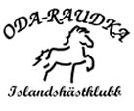
Hej alla medlemmar!
Hoppas ni alla har en härlig höst, vi har kört igång med kurs förra helgen med Ulrika Backan, hon kommer igen den 4/12. Då är vi i Orsa ridhus och det finns några platser kvar. För mer info, se hemsidan!
I November planeras det kurs för Styrmir Snorrason, Ulla-Karin tar upp intresseanmälningar för den kursen, inget datum är bokat ännu. Det finns möjlighet att rida 2 pass ca 45min 2&2, eller rida ensam 2 pass 30min, alternativt 1 pass 1 tim, kanske för dig med unghäst som vill ha lite egen tid under ett pass.
Kostnad 600kr + anläggningsavgift + ev box...
Intresserad? Hör av dig till Ulla-Karin 0707399808.
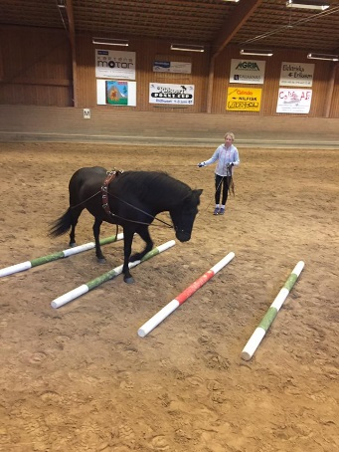
Glöggritt den 27/11 kl 11.00, vi utgår från Marianne i Våmhus. Man kan gärna anmäla sig (marianne@odaraudka.se, eller 073-081 61 68) om man tänkt rida med så vi kan köpa in fika som räcker till alla.
I Augusti anordnade Oda tömkörningskurs med Anders Eriksson, då köpte vi in en ny film om tömkörning. Den finns att låna för våra medlemmar. Hör av dig till Kristin om du vill låna kristin@odaraudka.se el 070-2028155
Ni har väl inte glömt att vi även har Eyjolfur Isolfssons filmer On Horseback?
Klubben har bokat in några tillfällen för alla medlemmar att komma och rida i ridhuset på Mora ridklubb. Bara att komma dit, välkommen!

30 oktober 11.00 – 12.00 19 november 11.00-12.00 18 december 14.00-15.00

Mvh Oda Raudka Islandshästklubb

